数据定义
实验内容与要求
- 实验目的与要求
掌握使用查询分析器进行数据定义的方法
- 实验内容
（1）数据库的定义
（2）表和视图的定义
（3）索引的定义
- 实验步骤
（1）创建和使用数据库
（2）创建和使用表、视图
（3）索引

创建和使用表、视图
- 创建数据库，命名为学号后三位
- 在个人学号数据库中创建如下的三张表，并输入记录内容：
教师表（JS）
列名 | 说明 | 数据类型
Tno | 教师号 | 字符串，长度为7
Tname | 姓名 | 字符串，长度为10
Tsex | 性别 | 字符串，长度为2
Birthday | 出生日期 | 日期时间型
Dept | 所在部门 | 字符串，长度为20
Sid | 身份证号 | 字符串，长度为18
create table JS(
Tno varchar(7),
Tname varchar(10),
Tsex varchar(2),
Birthday date,
Dept varchar(20),
sid varchar(18)
);
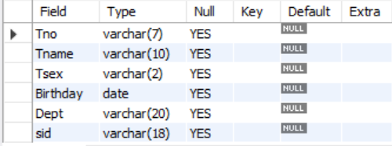
JS
Tno | Tname | Tsex | Birthday | Dept | Sid
T001 | 刘薇 | 女 | 1971-3-20 | 电信 | 551021197103203121
T002 | 张骐劲 | 男 | 1963-7-13 | 数理 | 32010119630713318X
T003 | 李子文 | 女 | 1973-9-15 | 外语 | 461031197309153829
T004 | 江海防 | 女 | 1960-2-18 | 社科 | 560102196002185623
T005 | 李铁 | 男 | 1977-10-11 | 数理 | 230103197710118632
T006 | 吴天一 | 男 | 1962-4-23 | 电信 | 320104196204237516
T007 | 赵志华 | 男 | 1968-8-27 | 社科 | 321102196808277214
T008 | 钱进 | 男 | 1980-7-10 | 电信 | 570102198007103452
T009 | 孙星南 | 女 | 1981-3-2 | 外语 | 110102198103024125
insert into JS (Tno,Tname,Tsex,Birthday,Dept,Sid)
values
( 'T001', '刘薇', '女', '1971-03-20', '电信', '551021197103203121' ),
( 'T002', '张骐劲', '男', '1963-07-13', '数理', '32010119630713318X' ),
( 'T003', '李子文', '女', '1973-09-15', '外语', '461031197309153829' ),
( 'T004', '江海防', '女', '1960-02-18', '社科', '560102196002185623' ),
( 'T005', '李铁', '男', '1977-10-11', '数理', '230103197710118632' ),
( 'T006', '吴天一', '男', '1962-04-23', '电信', '320104196204237516' ),
( 'T007', '赵志华', '男', '1968-08-27', '社科', '321102196808277214' ),
( 'T008', '钱进', '男', '1980-07-10', '电信', '570102198007103452' ),
( 'T009', '孙星南', '女', '1981-03-02', '外语', '110102198103024125' );
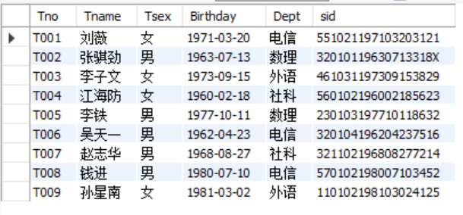
课程表（Course）
列名 | 说明 | 数据类型
Cno | 课程号 | 字符串，长度为10
Cname | 课程名 | 字符串，长度为20
Credit | 学分 | 短整型
property | 课程性质 | 字符串，长度为10
Hours | 授课时数 | 整数
create table Course(
Cno varchar(10),
Cname varchar(20),
Credit smallint,
property varchar(10),
Hours int
);
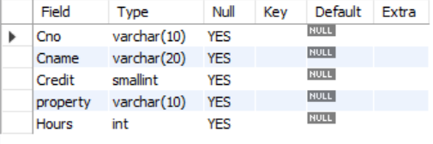
Course
Cno | Cname | Credit | property
01010101 | 大学英语1 | 4 | 考试
01010102 | 普通物理1 | 4 | 考试
01010103 | 高等数学1 | 6 | 考试
01010104 | 形势政策 | 2 | 考查
01010105 | 计算机基础 | 4 | 考查
insert into Course(Cno,Cname,Credit,property)
values
( '01010101', '大学英语1', 4, '考试'),
( '01010102', '普通物理1', 4, '考试'),
( '01010103', '高等数学1', 6, '考试'),
( '01010104', '形势政策', 2, '考查'),
( '01010105', '计算机基础', 4, '考查');
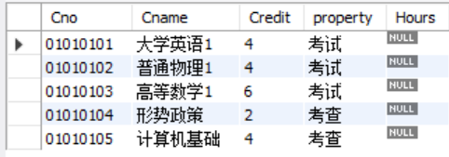
授课表（SK）
列名 | 说明 | 数据类型
Tno | 教师号 | 字符串，长度为7
Cno | 课程号 | 字符串，长度为10
Hours | 授课时数 | 整数
create table SK(
Tno varchar(7),
Cno varchar(10),
Hours int
);
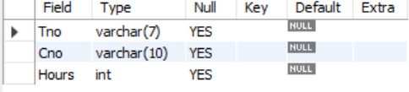
SK
Tno | Cno | Hours
T001 | 01010105 | 64
T002 | 01010102 | 64
T009 | 01010101 | 64
T004 | 01010104 | 32
T005 | 01010103 | 96
T006 | 01010105 | 64
T003 | 01010101 | 64
insert into SK(Tno,Cno,Hours)
values
( 'T001', '01010105', 64 ),
( 'T002', '01010102', 64 ),
( 'T009', '01010101', 64 ),
( 'T004', '01010104', 32 ),
( 'T005', '01010103', 96 ),
( 'T006', '01010105', 64 ),
( 'T003', '01010101', 64 );
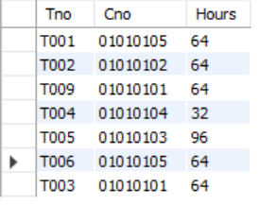
- 修改表结构
- 在授课表中添加一个授课类别，列名为Type，类型为char（4）
alter table SK add column Type char(4);
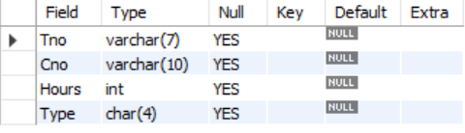
- 将授课表中的Hours的类型改为Smallint
alter table SK motify column hours smallint;
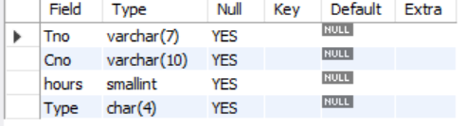
- 删除课程表的Hours列
alter table Course drop column hours;
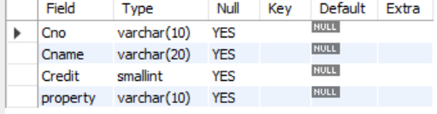
- 完成以下功能：
  - 定义表students，其中字段有：SNO CHAR(10) 、 SNAME CHAR(8) 、 AGE NUMERIC(3,0)、 SEX CHAR(2)、 BPLACE CHAR(20)、Polity CHAR(20)。要求SNO和SNAME不为空，SNO为主键。
create table students(
Sno char(10) not null primary key,
Sname char(8) not null,
age numeric(3,0),
sex char(2),
bplace char(20),
polity char(20)
);
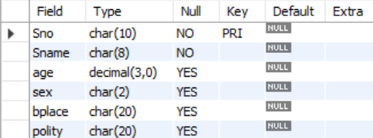
  - 在教师表JS中增加住址列，字段名为ADDR，类型为 CHAR，长度50。
alter table JS add column addr char(50);
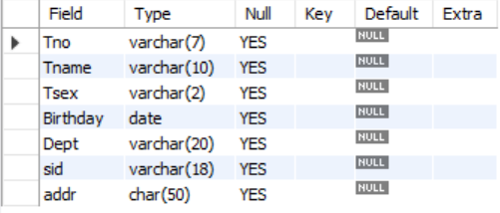
  - 根据students表，建立一个只包含学号、姓名、年龄的女学生表，表名为GRIL。
create table FemaleStu as
select Sno,Sname,age from students where sex='女';
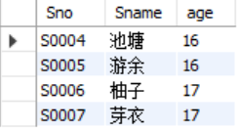
  - 建立一成绩表，表名为score，其中字段有：SNO CHAR（10），CNO CHAR（10），scoreNUMERIC(6,0)，并输入部分记录，内容自定
create table score(
Sno char(10),
Cno char(10),
score numeric(6,0)
);
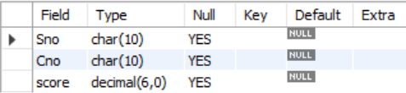
insert into score(Sno,Cno,score)
values
("S0001","01010101",62),
("S0002","01010102",98),
("S0004","01010103",73),
("S0005","01010103",100),
("S0006","01010103",67),
("S0007","01010101",96);
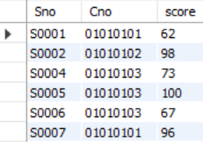

- 定义索引
- 在数据库中的新建一个数据表，名为js1，结构与js表相同。为js1表创建一个唯一聚集索引，索引字段为Sid，索引名为I_js_sid。
create unique index I_is_sid on js1(sid);
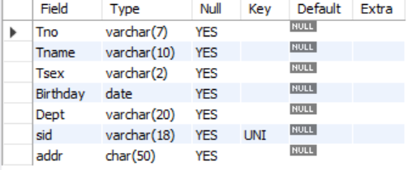
- 为数据库中的course数据表，创建一个复合索引，索引名为I_cource_xf，使用Cno和Credit字段
create index I_course_xf on Course(Cno,Credit);
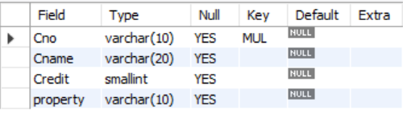

思考与实践
1．创建“图书借阅数据库”。
2．修改“图书借阅数据库”，相关参数自行确定。
3．在“图书借阅数据库”中创建以下四个表，并分别为这四个表写入部分数据，内容自定（提醒：各表数据之间的相关性）
借书人表（JS）
列名 | 说明 | 数据类型 | 键
Jsno | 借书证号 | 字符串，长度为6 | *
Jname | 姓名 | 字符串，长度为10
Jdw | 单位 | 字符串，长度为20
图书表（TS）
列名 | 说明 | 数据类型 | 键
Tsno | 书号 | 字符串，长度为15 | *
Tname | 书名 | 字符串，长度为20
Tnum | 数量 | 短整型
Tpos | 位置 | 字符串，长度为30
Cno | 出版社号 | 字符串，长度为4
出版社表（CBS）
列名 | 说明 | 数据类型 | 键
Cno | 出版社号 | 字符串，长度为4 | *
Cname | 出版社名 | 字符串，长度为20
Ctel | 电话 | 字符串，长度为12
Cyb | 邮编 | 字符串，长度为6
Caddr | 地址 | 字符串，长度为40
借阅表（JY）
列名 | 说明 | 数据类型 | 键
Jsno | 借书证号 | 字符串，长度为6 | *
Tsno | 书号 | 字符串，长度为15 | *
Jydate | 借书日期 | 日期时间
Hdate | 还书日期 | 日期时间
4．在“图书借阅数据库”中创建一个视图Ts_view，要求输出图书的相关信息，包括：书号，书名，出版社名，数量。
5．在“图书借阅数据库”中创建一个视图Jy_view，要求输出图书的相关信息，包括：借书证号，姓名，书名，出版社名，借书日期和还书日期。
6．为“图书借阅数据库”中的四个表分别建立相关索引。

